目录
1. 使用管理员主账号，进入卖家后台左上角“设置“，选择”用户权限“按钮 1
2. 选择“添加新用户“，增加个人账号名与邮箱地址，发送邀请 2
3. 刷新页面，点击设置用户权限，确认此用户权限只可以查看“选品指南针“即可 2
4. 个人账号登录，并确认此授权 2
5. 登录此个人账号，愉快使用“全球商品需求”：不同国家和地区消费者习惯、市场供给状况不同，推荐的产品个数、类型均有所不同，逐一点击才能了解全球扩展需求哦 4
备注：为了您的账号隐私，请关注用户权限问题，提前做好用户权限隔离工作 4

若您存在多部门管理不同国家店铺情况，可使用角色授权功能进行授权

附录1：如何授权个人账号查看“全球选品推荐“

使用管理员主账号，进入卖家后台左上角“设置“，选择”用户权限“按钮
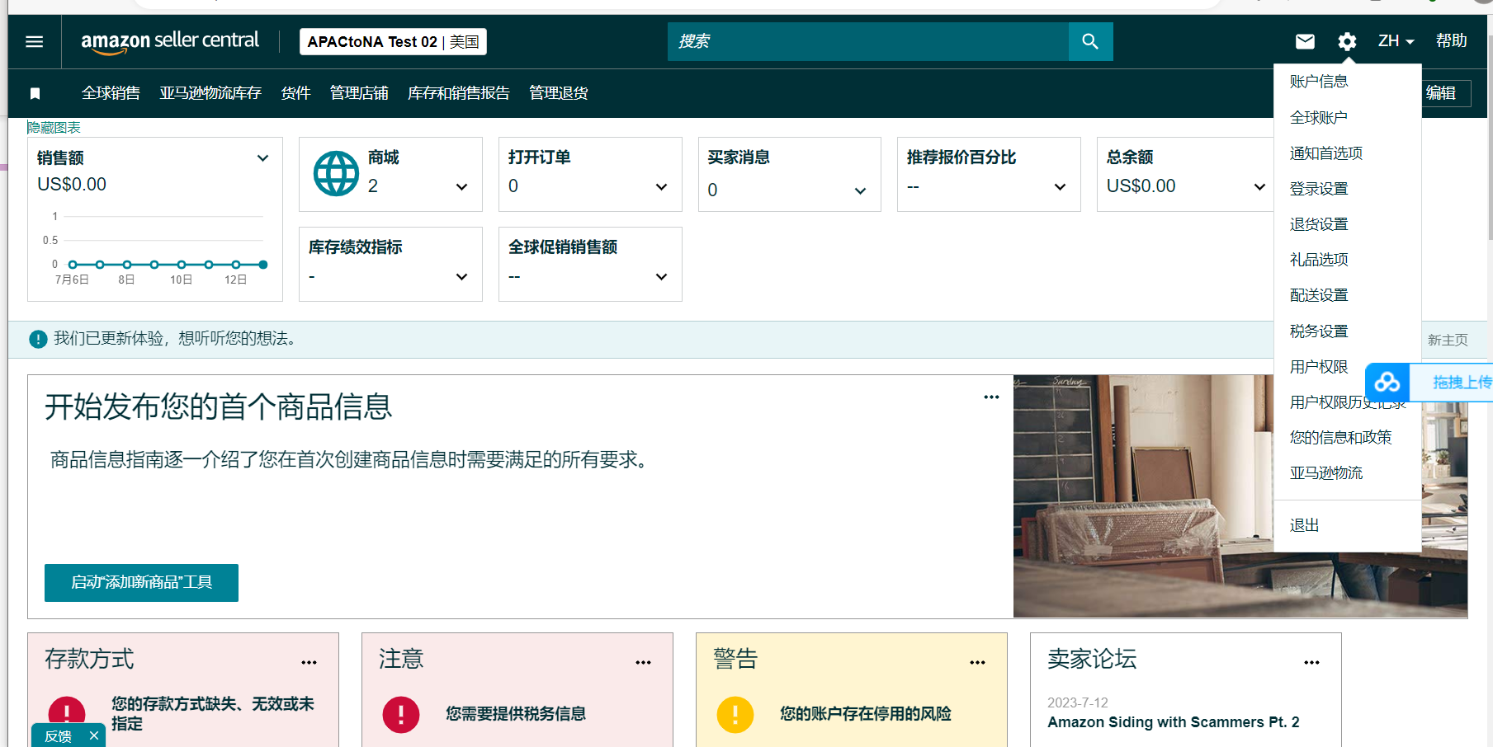

选择“添加新用户“，增加个人账号名与邮箱地址，发送邀请
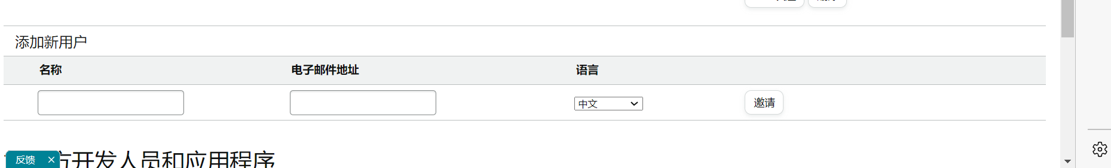

刷新页面，点击设置用户权限，确认此用户权限只可以查看“选品指南针“即可
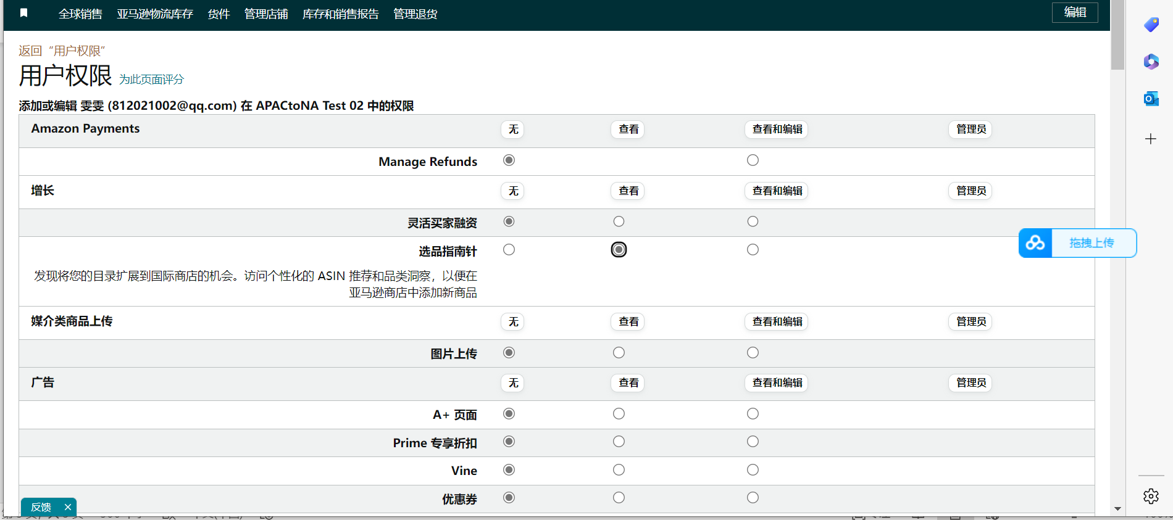

个人账号登录，并确认此授权
4.1如果此邮箱地址没有注册过亚马逊账号
- 可根据邮件索引，使用该邮箱注册并登录
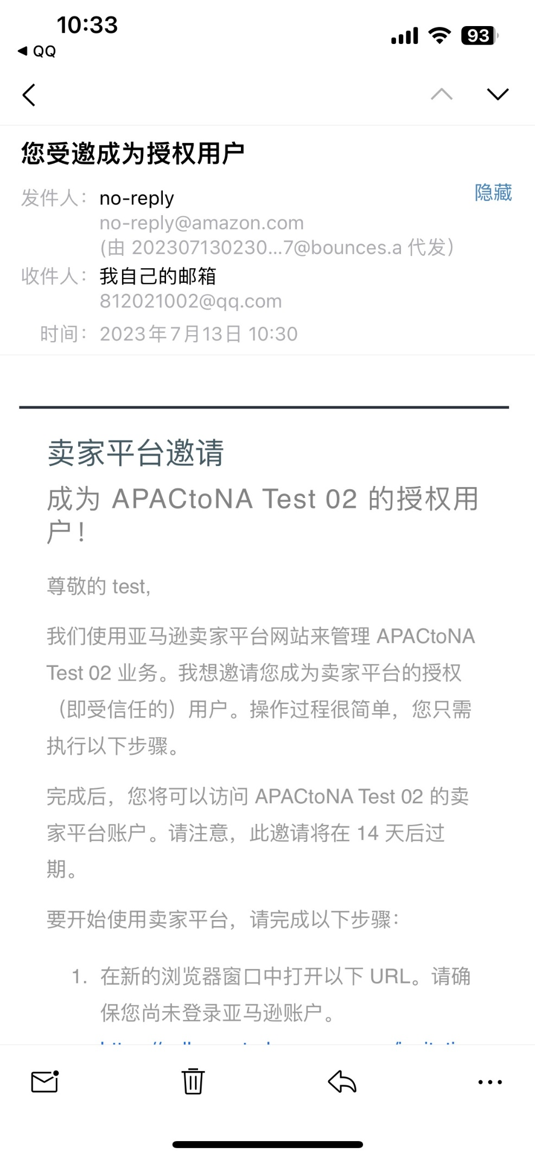
4.2您需要登录账户。如果您已经有一个工作用的亚马逊买家账户，请使用此账户。
。如果您的亚马逊账户使用的是本邀请中使用的电子邮箱地址或电话号码，您将自动获得基本访问权限。否则，当成功接受邀请后，您将看到一条消息提示您正在等待我的确认。如果我迟迟没有批准，请告诉我您在等待批准。

登录此个人账号，愉快使用“全球商品需求”：不同国家和地区消费者习惯、市场供给状况不同，推荐的产品个数、类型均有所不同，逐一点击才能了解全球扩展需求哦
点击“菜单”-“增长”，使用选品指南针功能，进入“全球商品需求“页面
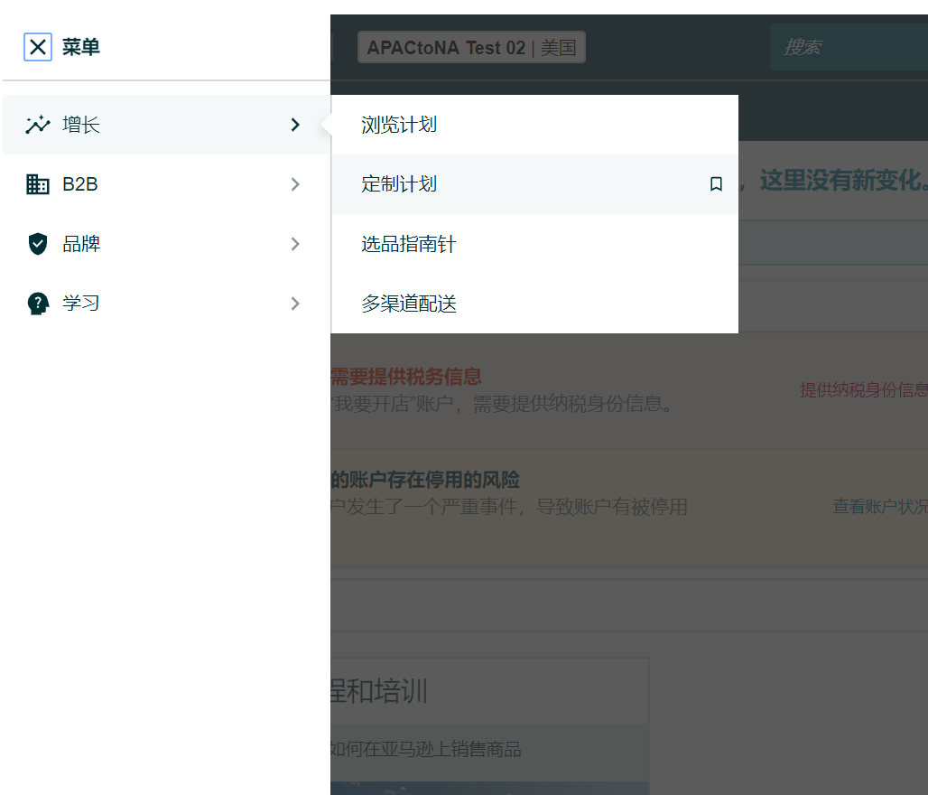

备注：为了您的账号隐私，请关注用户权限问题，提前做好用户权限隔离工作

